Муниципальное образование город Плавск Плавского района «Северное»
«Школа социального аниматорства»
Грабецкая Ольга Александровна,
активист ТОС

Муниципальное образование Плавский район характеризуется относительно стабильной демографической ситуацией. Численность населения составляет 27540 человек, в т.ч. городское население - 16899 человек, сельское население - 11641 человек. За I полугодие 2017 года по данным статистики родилось 119 человек, умерло - 211 человек, т.е. естественная убыль населения составила 92 человека. По состоянию на 01 июля 2017 года в Плавском районе проживает 741 ребенок, находящийся в трудной жизненной ситуации, в том числе: 588 детей в неполных семьях, 48 детей-инвалидов и 105 детей, воспитывающихся в семьях, находящихся в социально опасном положении.
В связи со сложной социально-экономической ситуацией в России резко обострились социальные проблемы — увеличилось число детей, оказавшихся в трудной жизненной ситуации и нуждающихся в социальной помощи, которая основана на взаимодействии специалиста социальной работы с ребенком.
На сегодняшний день наблюдается острая нехватка профессионально грамотных социальных работников, работающих с детьми-инвалидами и детьми, находящимися в социально опасном положении. Не развита система дополнительного образования для «особых» детей, а основная деятельность большинства социальных работников направлена на работу с пожилыми людьми.
Тенденцией современного общества является замкнутость большинства людей «на себе», отвержение «не таких, как я». Дети, находящиеся в трудной жизненной ситуации, часто оказываются вне существующего социального окружения, выталкиваются из него. Это происходит в результате дефектности социализации, которая стала принимать стихийный, неуправляемый характер.
Связующим звеном в сфере коммуникативного взаимодействия ребенка с окружающими могут стать волонтеры.
В связи с этим возникла проблема подготовки волонтеров для работы с «особыми» детьми. У молодых людей нет достаточного жизненного опыта, знаний психологии и педагогики, умений работать с детьми-инвалидами, детьми, находящимися в социально опасном положении, не хватает знаний по организации общения с такими детьми, для решения межличностных проблем.
Отличительной чертой Проекта является создание благоприятной атмосферы взаимоподдержки, чтобы «особые» дети чувствовали заботу своих сверстников и развивались вместе с ними и благодаря им.

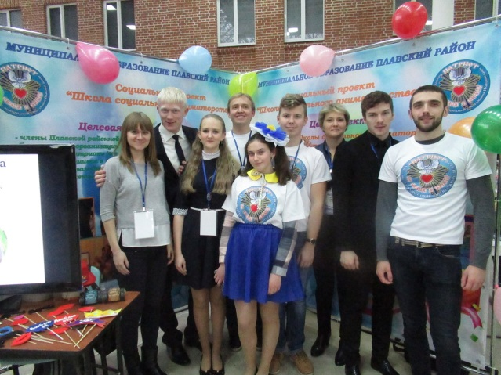
Фактически Проект реализуется с 2016 года. Была сформирована проектная команда, координирующая выполнения мероприятий (работ) в рамках Проекта, разработку предложений по внедрению в практику результатов проектной деятельности. Сформирован списочный состав целевой группы с учетом предложений комиссии по делам несовершеннолетних и защите их прав муниципального образования Плавский район, Государственного учреждения Тульской области «Управление социальной защиты населения Тульской области» филиала отдела социальной защиты населения по Плавскому району и Государственного учреждения Тульской области «Социально-реабилитационный центр для несовершеннолетних № 2». Провели собеседование с родителями на предмет получения их добровольного согласия на участие в мероприятиях Проекта.

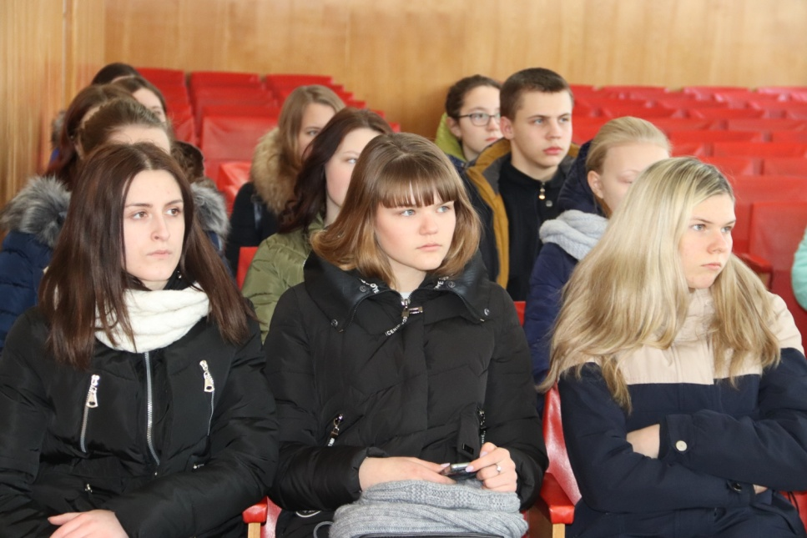

Вся работа проводится коллегиально, планы мероприятий по реализации Проекта в профессиональной среде, обсуждаются с участниками целевой группы и ближайшего окружения целевой группы.
Ежегодно на общественном совете автором проекта зачитывается доклад «О развитии волонтерской помощи детям-инвалидам и детям, находящимся в социально опасном положении посредством обучения волонтеров современным технологиям и формам включения в социальную практику «особых» детей».
В рамках проекта было проведено 248 праздников (дни рождения, именины и др.) для детей-инвалидов и детей, находящихся в социально опасном положении.
Среди них мероприятия в рамках Акции «Подари ребёнку праздник»
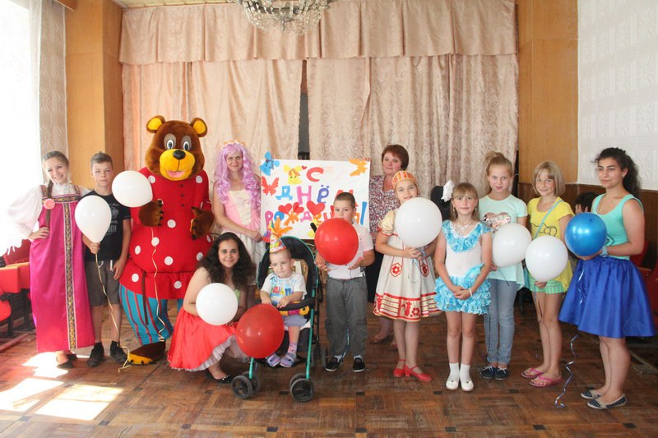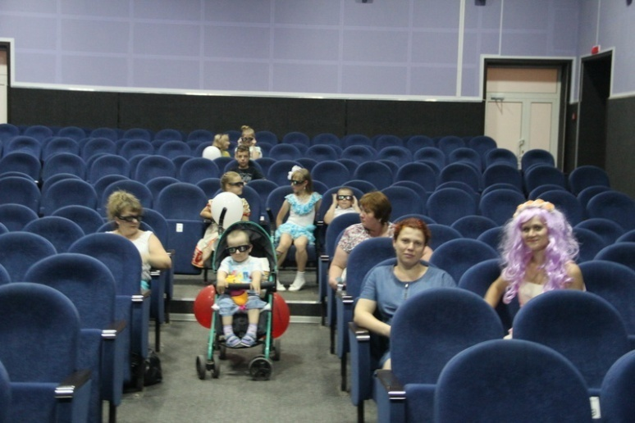
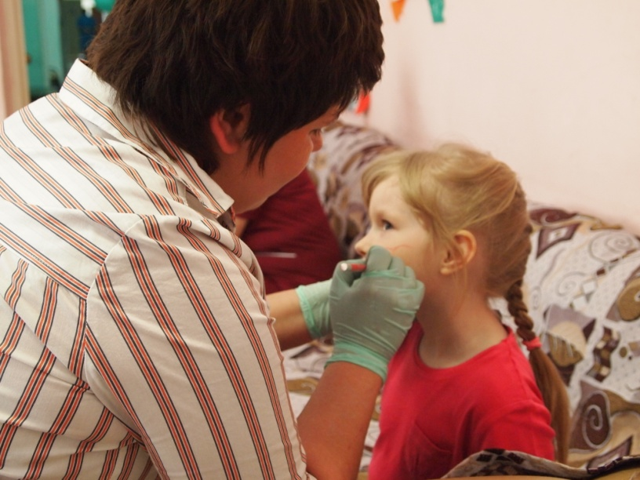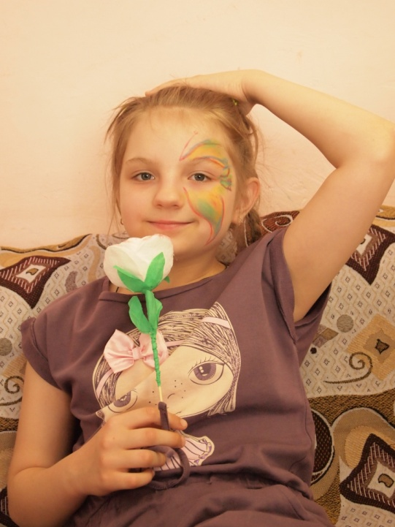
Мероприятия в рамках акции «Твори добро» стали традиционными и в Плавском районе и в ГУ ТО «Социально реабилитационный центр для несовершеннолетних № 2» г.Одоева.
I волонтерский фестиваль «Точки роста» , который прошел в Плавском районе, собрал большое количество волонтеров и тех людей, кому не безразлична эта тема.
Проект «Школа социального аниматорства» был представлен на Форуме «Гражданское общество 71»
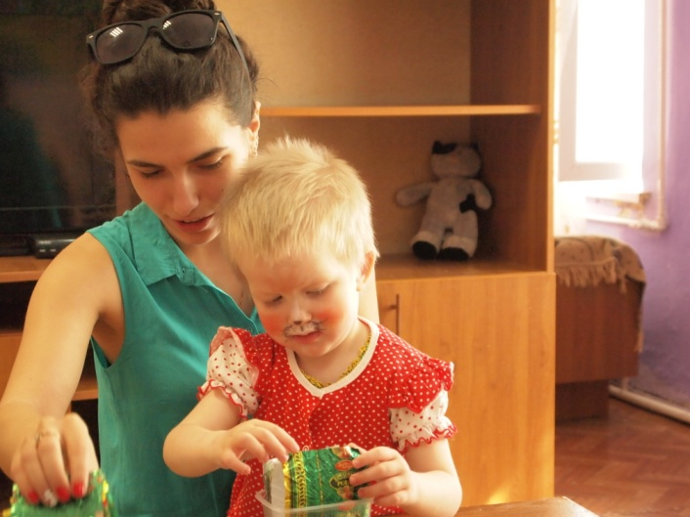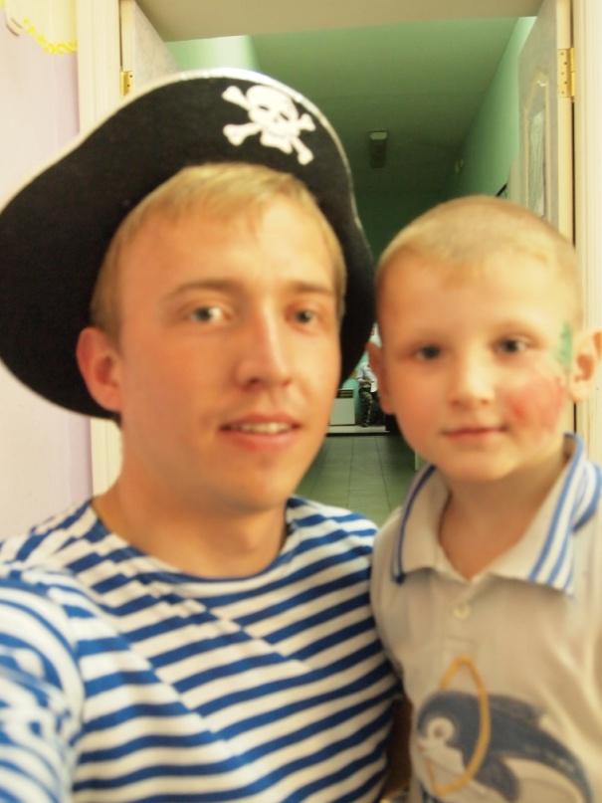

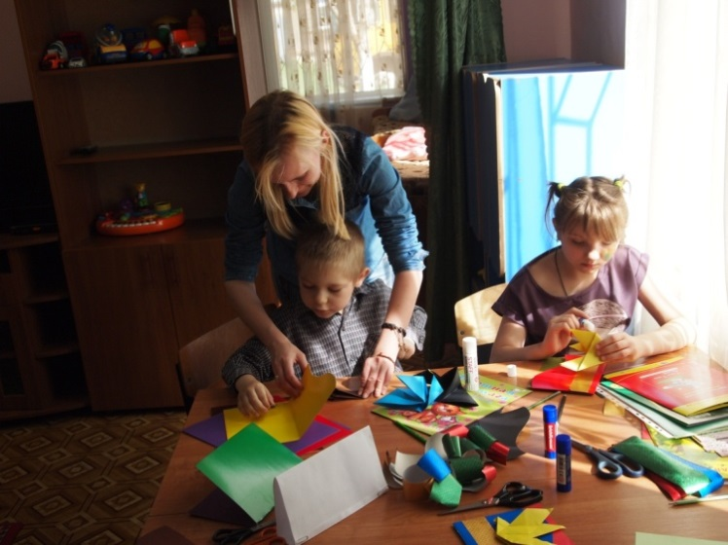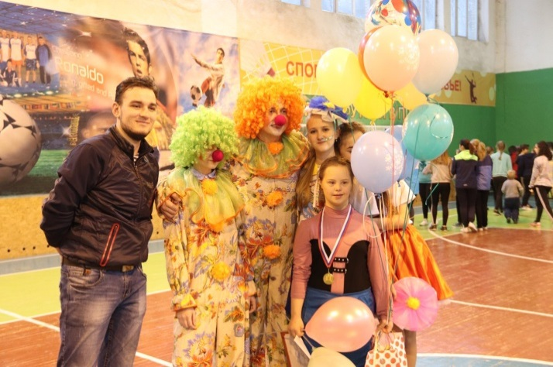

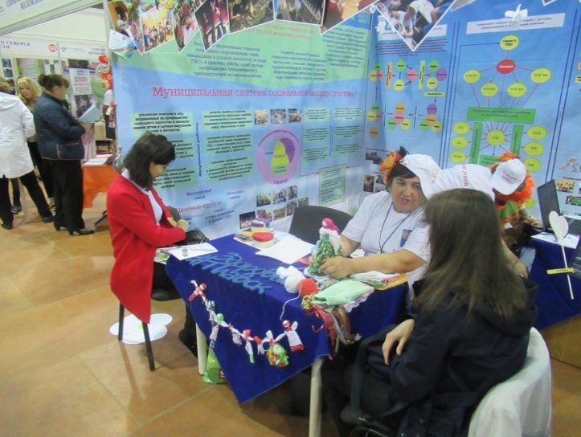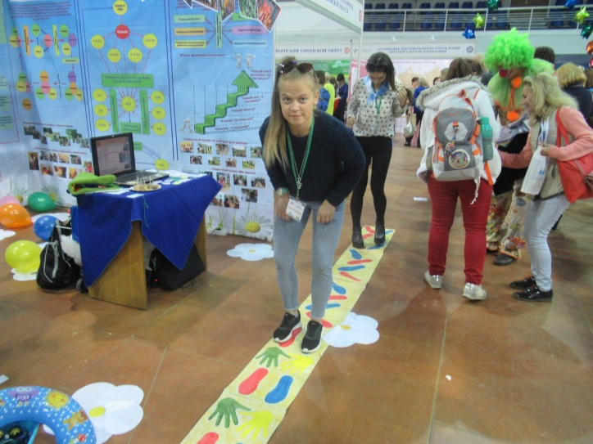

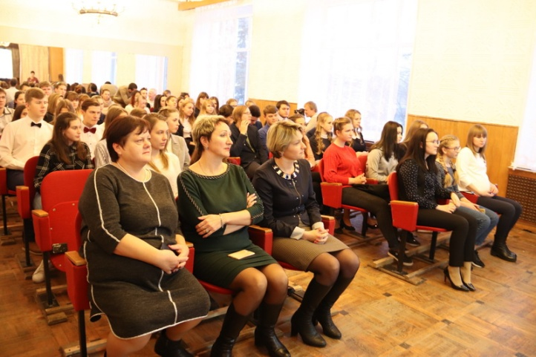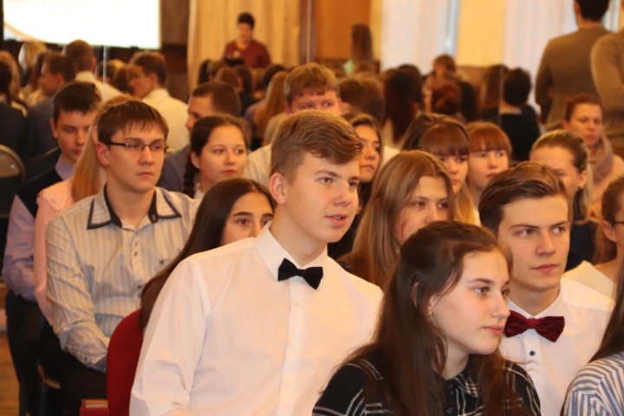
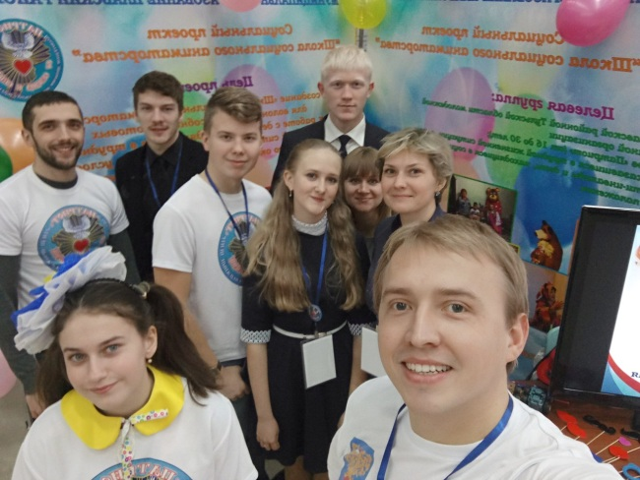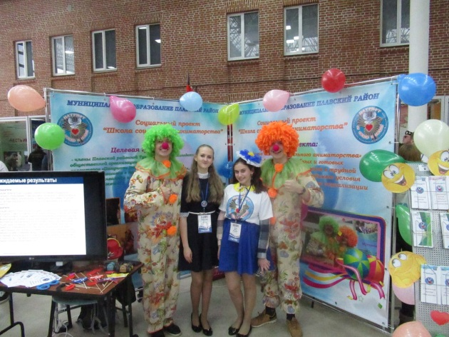
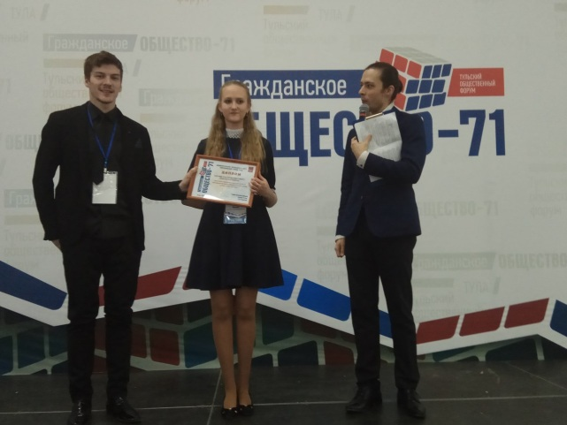

Впереди много работы по реализации всех наших задач. Но первые цели дстигнуты, проект развивается и уже приносит свои положительные плоды.
